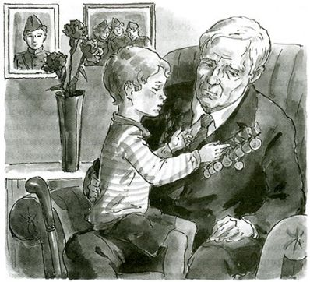
Победа будет за нами!

(Хронология основных событий Великой Отечественной войны.)

Была самая короткая ночь в году. Люди мирно спали. И вдруг:
— Война! Война!
22 июня 1941 года на нашу Родину напали немецкие фашисты. Напали словно воры, словно разбойники. Они хотели захватить наши земли, наши города и сёла, а наших людей либо убить, либо сделать своими слугами и рабами. Началась Великая Отечественная война. Она продолжалась четыре года.
Нелёгким был путь к победе. Враги напали на нас неожиданно. У них было больше танков и самолётов. Наши армии отступали. Бои шли на земле, в небе, на море. Прогремели великие битвы: Московская, Сталинградская, битва на Курской дуге. 250 дней не сдавался врагу героический Севастополь. 900 дней в страшной блокаде держался мужественный Ленинград. Отважно сражался Кавказ. На Украине, в Белоруссии, в других местах громили захватчиков грозные партизаны. Миллионы людей, в том числе и дети, трудились у заводских станков и на полях страны. Советские люди (Советский Союз — так называлась в те годы наша страна) делали всё, чтобы остановить фашистов. Даже в самые тяжёлые дни они твёрдо верили: «Враг будет разбит! Победа будет за нами!»
И вот пришёл день, когда наступление захватчиков было остановлено. Советские армии погнали фашистов с родной земли.
И снова битвы, битвы, бои, сражения. Всё мощнее, всё несокрушимей удары советских войск. И наступил самый долгожданный, самый великий день. Наши солдаты дошли до границ Германии и штурмом взяли столицу фашистов — город Берлин. Был 1945 год. Цвела весна. Был месяц май.
Фашисты признали полное своё поражение 9 мая. С той поры этот день стал нашим великим праздником — Днём Победы.
Чудеса героизма и храбрости проявили наши люди, защищая от фашистов родную землю.
Брестская крепость стояла на самой границе. Атаковали её фашисты в первый же день войны. Думали: день — и крепость у них в руках. Целый месяц держались наши солдаты. А когда сил не осталось и фашисты ворвались в крепость, последний её защитник написал штыком на стене: «Я умираю, но не сдаюсь».
Была Великая Московская битва. Фашистские танки рвались вперёд. На одном из участков фронта дорогу врагу преградили 28 героев-солдат из дивизии генерала Панфилова. Десятки танков подбили бойцы. А те всё шли и шли. Изнемогали в бою солдаты. А танки всё шли и шли. И всё же не отступили в этом страшном бою панфиловцы. Не пропустили к Москве фашистов.
Генерал Дмитрий Карбышев был ранен в бою и оказался в плену. Он был профессором, очень известным военным строителем. Фашисты хотели, чтобы генерал перешёл на их сторону. Обещали жизнь и высокие посты. Не предал Родину Дмитрий Карбышев. Казнили фашисты генерала. Вывели в сильный мороз на улицу. Облили холодной водой из шлангов.
Василий Зайцев — знаменитый герой Сталинградской битвы. Из своей снайперской винтовки он уничтожил триста фашистов. Неуловим для врагов был Зайцев. Пришлось фашистским командирам вызвать из Берлина знаменитого стрелка. Вот кто уничтожит советского снайпера. Вышло всё наоборот. Зайцев убил берлинскую знаменитость. «Триста первый», — сказал Василий Зайцев.
Во время боёв под Сталинградом в одном из артиллерийских полков прервалась полевая телефонная связь. Рядовой солдат связист Титаев под огнём врага пополз выяснять, в каком месте оборван провод. Нашёл. Только попытался скрутить концы проводов, как осколок неприятельского снаряда попал в бойца. Не успел Титаев соединить провода, тогда, погибая, он их крепко зажал губами. Заработала связь. «Огонь! Огонь!» — снова зазвучали в артиллерийском полку команды.
Много смертей принесла нам война. Двенадцать солдат Григорянов были членами большой армянской семьи. Служили в одном отделении. Вместе ушли на фронт. Вместе отстояли родной Кавказ. Вместе со всеми пошли вперёд. До Берлина дошёл один. Погибли одиннадцать Григорянов. После войны жители города, в котором жили Григоряны, в честь героев посадили двенадцать тополей. Выросли ныне тополя. Стоят они ровно в ряд, словно солдаты в строю, — высокие и красивые. Память вечная Григорянам.
В борьбе с врагами принимали участие подростки и даже дети. Многие из них за отвагу и мужество были награждены боевыми медалями и орденами. Валя Котик в двенадцать лет ушёл разведчиком в партизанский отряд. В четырнадцать лет за свои подвиги стал самым юным Героем Советского Союза.
В Севастополе сражался рядовой пулемётчик. Точно разил врагов. Оставшись один в окопе, принял неравный бой. Был ранен, контужен. Но удержал окоп. Уничтожил до ста фашистов. Ему присвоили звание Герой Советского Союза. Звали пулемётчика Иван Богатырь. Не сыщешь лучшей фамилии.
Лётчик-истребитель Александр Покрышкин сбил первый фашистский самолёт в самом начале войны. Удачлив Покрышкин. Увеличивается число сбитых им самолётов — 5, 10, 15. Сменяются названия фронтов, на которых сражался лётчик. Растёт, растёт героический счёт побед — 20, 30, 40. Война приближалась к концу — 50, 55, 59. Пятьдесят девять самолётов врага сбил лётчик-истребитель Александр Покрышкин.
Стал он Героем Советского Союза.
Стал дважды Героем Советского Союза.
Стал трижды Героем Советского Союза.
Вечная слава тебе, Александр Покрышкин, первый трижды герой в стране.
А вот история ещё одного подвига. Лётчик Алексей Маресьев был сбит в воздушном бою. Он уцелел, но был тяжело ранен. Его самолёт упал на территории врага в глухом лесу. Стояла зима. 18 дней он шёл, а потом полз к своим. Его подобрали партизаны. Лётчик отморозил ноги. Их пришлось ампутировать. Как же летать без ног?! Маресьев научился не только ходить и даже танцевать на протезах, но главное — управлять истребителем. В первых же воздушных боях он сбил три фашистских самолёта.
Шли последние дни войны. Тяжёлые бои велись на улицах Берлина. Солдат Николай Масалов на одной из берлинских улиц, рискуя жизнью, под огнём врага вынес с места боя плачущую немецкую девочку. Война кончилась. В самом центре Берлина в парке на высоком холме возвышается сейчас памятник советскому солдату. Стоит он со спасённой девочкой на руках.
Герои. Герои... Подвиги. Подвиги... Их было тысячи, десятки и сотни тысяч.
Прошло восемьдесят лет с той страшной поры, когда напали на нашу страну фашисты. Вспомните добрым словом своих дедов и прадедов, всех тех, кто принёс нам победу. Поклонитесь героям Великой Отечественной войны. Героям великой войны с фашистами.

ПИОНЕРЫ - ГЕРОИ СОВЕТСКОГО СОЮЗА
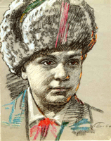
Война наложила свой отпечаток на историю всей страны, не говоря уже о пионерской организации. Узнав, что началась война, многие пионеры - мальчишки и девчонки, несмотря на свой юный возраст, уходили на фронт, в партизанские отряды. Те, кто оставался, вели активную деятельность в тылу. Осваивали станки на заводах, технику на полях, дежурили на крышах во время бомбёжек, собирали вещи в армию для русских солдат. На их плечи легла нелёгкая обязанность - освоить работу взрослых для обеспечения армии едой, необходимой техникой.
Все люди, защищавшие честь нашей страны, могут по праву называться героями. Но среди юных пионеров мы особенно выделяем имена тех, кто посмертно награждён званием Героя Советского Союза. Это Лёня Голиков, Зина Портнова, Валя Котик и Марат Казей.
Лёня Голиков.
Когда началась ВОВ Лёня уходит в партизанский отряд. Он расклеивает листовки, выполняет различные поручения. Был в его жизни бой, который Лёня вёл один на один с фашистским генералом. Граната, брошенная мальчиком, подбила машину. Из неё выбрался гитлеровец с портфелем в руках и, отстреливаясь, бросился бежать. Лёня - за ним. Почти километр преследовал он врага и, наконец, убил его. В портфеле оказались очень важные документы. Штаб партизан немедленно переправил их самолётом в Москву. Немало было ещё боёв в его недолгой жизни. В одном из них он трагически погиб. 2 апреля 1944 года был опубликован приказ о присвоении Лёне Голикову звания Героя Советского Союза.
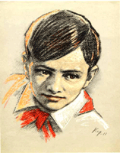
Валя Котик.
Пионер Шепетовского района Хмельницкой области. Когда в деревню ворвались фашисты, Валя вместе с друзьями боролся с врагом. Они подбирали на месте боёв оружие, которое потом партизаны переправляли в отряд.
Вале было доверено быть связным и разведчиком. Когда фашисты наметили карательную операцию против партизан, Валя, выследив гитлеровского офицера, возглавлявшего карателей, убил его.
Когда в городе начались аресты, Валя вместе с братом и матерью уходит к партизанам. В свои 14 лет он сражался наравне со взрослыми. На его счету- 6 вражеских эшелонов, взорванных на пути к фронту. Валя Котик был награждён медалью "Партизану отечественной войны" 2 степени и орденом отечественной войны 1 степени.
Родина посмертно удостоила его званием Героя Советского Союза.
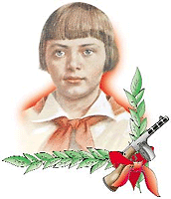
Зина Портнова.
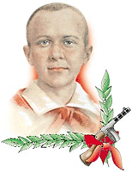
Война застала ленинградскую пионерку в деревне, куда она приехала на каникулы. Зина вступила в молодёжную организацию "Юные мстители". Она участвовала в дерзких операциях против врага, распространяла листовки, вела разведку.
По заданию партизанского отряда Зина устроилась работать в немецкую столовую посудомойкой. Ей было поручено подсыпать яд в еду. Это было очень сложно, так как немецкий повар не доверял ей. Но однажды он на время отлучился, и Зина смогла выполнить задуманное. К вечеру многим офицерам стало плохо. Естественно, первое подозрение пало на русскую девочку. Зину вызвали на допрос, но она всё отрицала. Тогда Зину заставили попробовать еду. Зина прекрасно знала, что суп отравлен, но не один мускул не дрогнул на её лице. Спокойно взяла она ложку и стала есть. Зину отпустили. К вечеру она убежала к бабушке, откуда была срочно переправлена в отряд, где ей оказали необходимую помощь.
В 1943 году, возвращаясь с очередного задания, Зина попала в плен. Фашисты злостно пытали её, но Зина ничего не сказала. Во время одного из допросов, выбрав момент, Зина схватила со стола пистолет и в упор выстрелила в гестаповца. Прибежавший на выстрел офицер тоже был убит. Зина пыталась бежать, но фашисты настигли её. Отважная юная пионерка была зверски замучена, но до последней минуты оставалась несгибаемой. И Родина посмертно наградила её высшим своим званием - Героя Советского Союза.
Марат Казей.
Когда война обрушилась на белорусскую землю, Марат вместе с мамой уходит в партизанский отряд. Враг лютовал. Вскоре Марат узнал, что маму повесили в Минске. Он стал разведчиком, проникал во вражеские гарнизоны и доставал ценные сведения. Используя эти данные, партизаны разработали дерзкую операцию и разгромили фашистский гарнизон в городе Дзержинске.
Марат погиб в бою. Сражался до последнего патрона, а когда у него осталась лишь одна граната, подпустил врагов поближе и взорвал их..и себя.
За мужество и отвагу пионер Марат Казей был удостоен звания Героя Советского Союза. А в городе Минске поставлен памятник юному герою.

Го́род-Геро́й — высшее звание, которого удостоены двенадцать городов Союза ССР, прославившихся своей героической обороной во время Великой Отечественной войны 1941—1945 годов. Кроме того, Брестской крепости присвоено звание Крепость-Герой.

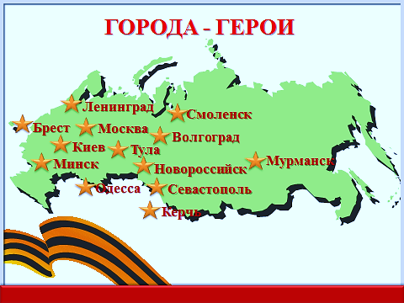
Города-герои
№ | Страна | Город-герой | Дата присвоения звания
1 | Россия | Ленинград (ныне Санкт-Петербург) | 8 мая 1965
2 | Украина | Одесса | 8 мая 1965
3 | Украина | Севастополь | 8 мая 1965
4 | Россия | Волгоград (бывший Сталинград) | 8 мая 1965
5 | Украина | Киев | 8 мая 1965
6 | Белоруссия | Брестская крепость (крепость-герой) | 8 мая 1965^{[5]}
7 | Россия | Москва | 8 мая 1965
8 | Украина | Керчь | 14 сентября 1973
9 | Россия | Новороссийск | 14 сентября 1973
10 | Белоруссия | Минск | 26 июня 1974
11 | Россия | Тула | 7 декабря 1976
12 | Россия | Мурманск | 6 мая 1985
13 | Россия | Смоленск | 6 мая 1985

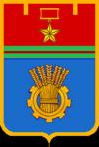

Брестская крепость или крепость Брест-Литовск
Город - герой Волгоград (с 1925 по 1961 назывался Сталинград)

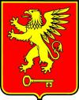
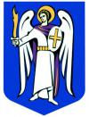
Город-герой Керчь
Город-герой Киев
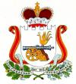
.
Город-герой Смоленск

Город-герой Минск
Город-герой Ленинград
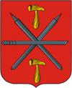
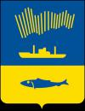
Город-герой Тула
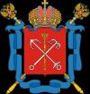
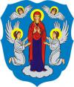
Город-герой Мурманск

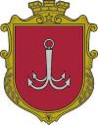
Город-герой Москва
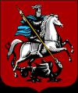
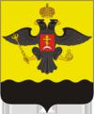
Город-герой Одесса
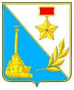
Город-герой Новороссийск
Город-герой Севастополь
Маршалы Великой Отечественной войны
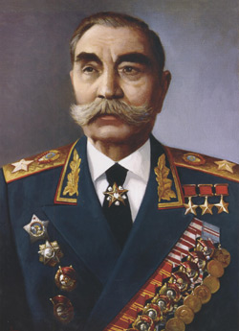
Семён Михайлович Будённый

(13 (25) апреля 1883 - 26 октября 1973) - советский военачальник, участник Гражданской войны, командующий Первой Конной армией, один из первых Маршалов Советского Союза, трижды Герой Советского Союза.

Во время Великой Отечественной войны (1941 - 1945) входил в состав Ставки Верховного Главнокомандования, был командующим группой армий резерва Ставки, главнокомандующим войсками Юго-Западного направления, командующим войсками Резервного фронта, главнокомандующим войсками Северо-Кавказского направления, командующим войсками Северо-Кавказского фронта, командующим кавалерией Советской Армии, членом Высшего военного совета Народного комиссарианта обороны СССР. Внес значительный вклад в дальнейшее укрепление Советской Армии.

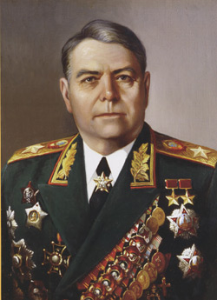
Александр Михайлович Василевский

(18 (30) сентября 1895 - 5 декабря 1977) - Маршал Советского Союза (1943). В годы Великой Отечественной войны А. М. Василевский в качестве начальника Генерального штаба (1942-1945) принимал деятельное участие в разработке и осуществлении практически всех крупных операций на советско-германском фронте. С февраля 1945 года командовал 3-м Белорусским фронтом, руководил штурмом Кёнигсберга. В 1945 главнокомандующий советскими войсками на Дальнем Востоке в войне с Японией. Один из крупнейших полководцев Второй мировой войны.
В 1949-1953 годах Министр вооружённых сил и Военный министр СССР. Дважды Герой Советского Союза (1944, 1945), кавалер двух орденов "Победа" (1944, 1945).
Во время Великой Отечественной войны (1941 - 1945) - заместитель Генереального штаба Красной Армии - начальник Оперативного управления, начальник Генерального штаба Красной Армии и одновременно заместитель Народного комиссара обороны СССР, командующий войсками 3-го Белорусского фронта, затем вновь заместитель Наркома обороны СССР. По поручению Ставки участвовал в разработке многих важнейших стратегических планов. В частности, был одним из творцов и исполнителей плана наступательной операции под Сталинградом, координировал действия нескольких фронтов в Курской битве, Белорусской и Восточно-Прусской наступательных операциях. Под его руководством в августе-сентябре 1945 г. была успешно проведена стратегическая операция по разгрому японской Квантунской армии.
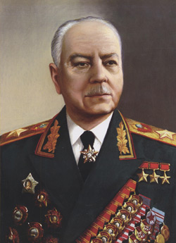
Климент Ефремович Ворошилов

(23 января (4 февраля) 1881 - 2 декабря 1969) - советский военачальник, государственный и партийный деятель, участник Гражданской войны, один из первых Маршалов Советского Союза.

В 1925-1940 годах нарком по военным и морским делам и нарком обороны СССР. В 1953-1960 годах номинальный глава Советского государства (Председатель Президиума Верховного Совета СССР). Дважды Герой Советского Союза, Герой Социалистического Труда. Ворошилову принадлежит рекорд продолжительности пребывания в Политбюро ЦК ВКП(б) (ЦК КПСС), Президиум ЦК КПСС (34 с половиной года, 1926-1960).

Во время Великой Отечественной войны (1941 - 1945) - член Ставки Верховного Главнокомандования, член Государственного комитета обороны, главнокомандующий войсками Северо-Западного направления, командующий войсками Ленинградского фронта, представитель Ставки по формированию войск, представитель Ставки на Волховском фронте (координировал действия войск Ленинградского и Волховского фронтов при прорыве блокады Ленинграда), главнокомандующий партизанским движением, председатель трофейного комитета при Государственном комитете обороны, председатель Комиссии по вопросам перемирия. Участвовал в Московской конференции трех держав - СССР, США и Великобритании (1941), в Тегеранской конференции руководителей СССР, США и Великобритании (1943).

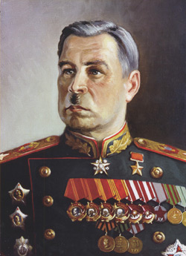
Леонид Александрович Говоров
(10 (22 февраля) 1897 - 19 марта 1955, Москва) - Маршал Советского Союза (с 1944), Герой Советского Союза (27 января 1945).
В годы Великой Отечественной войны (1941 - 1945) - начальник Артиллерийской академии Красной Армии, начальник артиллерии Западного направления, Резервного фронта, заместитель командующего войсками Можайской линии бороны, начальник артиллерии Западного фронта, командующий войсками 5-й армии Западного фронта, командующий группой войск, а затем командующий войсками Ленинградского фронта. Полководческий талант особенно ярко проявился в руководстве действиями войск по обороне Москвы, обороне и прорыве блокады Ленинграда, освобождению Эстонии, координации действий войск Ленинградского 2-го и 3-го Прибалтийских фронтов, в проведении ряда других крупных операций.
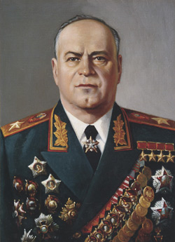
Георгий Константинович Жуков

(19 ноября (1 декабря) 1896 - 18 июня 1974) - советский военачальник, Маршал Советского Союза (с 1943), министр обороны СССР (1955-1957). Многие считают Г. К. Жукова выдающимся, наиболее известным полководцем Великой Отечественной войны, с чьим именем связано большинство громких побед в войне. Четырежды Герой Советского Союза, кавалер двух орденов "Победа", множества других советских и иностранных орденов и медалей. В послевоенное время занимал пост Главкома сухопутных войск, командовал Одесским, затем Уральским военными округами. После смерти Сталина стал первым заместителем министра обороны СССР, а с 1955 по 1957 год - министром обороны СССР. В 1957 году исключен из состава ЦК партии, снят со всех постов в армии и в 1958 году отправлен в отставку.

В годы Великой Отечественной войны (1941 - 1945) - член Ставки Верхнового Главнокомандования, командующий войсками Резервного, Ленинградского и Западного фронтов, 1-й заместитель Наркома обороны СССР и заместитель Верховного Главнокомандующего. Осуществлял координации. Действий фронтов под Сталинградом, по прорыву блокады Ленинграда, в битвах под Курском и за Днепр. Клмандовал войсками 1-го Украинского фронта. Координировал действия 1-го и 2-го Украинских фронтов. На завершающем этапе войны командовал войсками 1-го Белорусского фронта.
8 мая 1945 г. от имени Верховного Главнокомандования принял капитуляцию фашистской Германии.

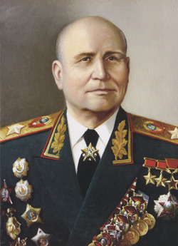
Конев Иван Степанович
(16 (28) декабря 1897 - 21 мая 1973) - советский полководец, Маршал Советского Союза (1944), дважды Герой Советского Союза (1944, 1945).
В годы Великой Отечественной войны (1941 - 1945) командовал 19-й армией, войсками Западного, Калининского, Северо-Западного, Степного, 2-го и 1-го Украинских фронтов. Полководческий талант особенно широко раскрылся при руководстве боевыми действиями войск в Смоленском срадении, в битве под Москвой, Курской битве, в Корсунь-Шевченковской, Висло-Одерской, Берлинской операциях.

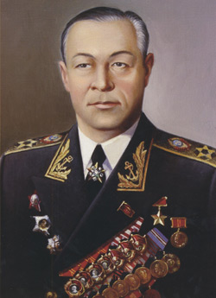
Николай Герасимович Кузнецов
(11 (24) июля 1904, Медведки, ныне Котласского района Архангельской области - 6 декабря 1974, Москва) - советский военно-морской деятель, Адмирал Флота Советского Союза (3 марта 1955), в 1939-1947 и 1951-1955 возглавлял советский ВМФ (как Народный комиссар Военно-морского флота (1939-1946), Военно-морской Министр (1951-1953) и Главнокомандующий). Член ЦК ВКП(б) в 1939-1956 гг., депутат Верховного Совета СССР 2 и 4-го созывов.

Один из наиболее выдающихся военачальников Великой Отечественной войны. В 1950-е-1980-е годы его роль в войне часто замалчивалась.

В годы Великой Отечественной войны (1941 - 1945) - член Ставки Верховного Главнокомандования, Народный комиссара Военно-морского флота СССР, главнокомандующий Военно-Морским Флотом. Уверенно руководил боевыми действиями флотов при защите Одессы. Севастополя, Ленинграда и других приморских городов, морских и океанских коммуникаций и нанесении ударов по морским перевозкам противника. Умело осуществлял взаимодействие флотов с сухопутными войсками. Руководил операциями Тихоокеанского флота в войне с империалистической Японией. Участвовал в Ялтинской и Потсдамской конференциях глав правительств трех союзных держав в 1945 г. Войну закончил в звании адмирала флота - в то время высшее звание на флоте. Адмирал Флота Советского Союза с 1955 г.
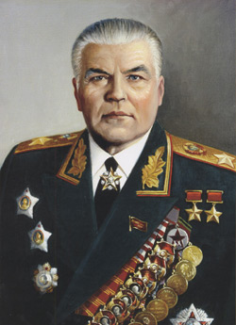
Родион Яковлевич Малиновский

(23 ноября 1898, Одесса - 31 марта 1967, Москва), советский военачальник и государственный деятель. Полководец Великой Отечественной войны, Маршал Советского Союза (1944); с его именем связаны Ясско-Кишинёвская операция и освобождение Румынии. Дважды Герой Советского Союза, Народный герой Югославии.

В 1957-1967 министр обороны СССР, нередко считается лучшим министром обороны советского периода. В годы Великой Отечественной войны (1941 - 1945) - командир 48-го стрелкового корпуса, командующий 6-й армией, командующий войсками Южного фронта, командующий 66-й армией, заместитель командующего войсками Воронежского фронта, командующий 2-й гвардейской армией, командующий 2-го Украинского фронта. Полководческий талант особенно ярко проявился при участии в битве под Сталинградом, проведении Запорожской, Никольско-Криворожской, Одесской, Ясско-Кищеневской, Дебреценской, Будапештской, Венской и других крупных операций по освобождению Украины, Молдавии, Венгрии, Австрии, Чехословакии.
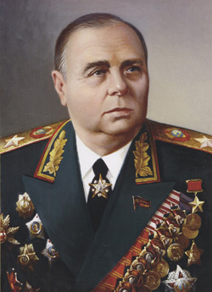
Кирилл Афанасьевич Мерецков

(7 июня 1897, деревня Назарьево Московской губернии - 30 декабря 1968, Москва) - советский военачальник, Маршал Советского Союза (26 октября 1944), Герой Советского Союза (1940).
В годы Великой Отечественной войны (1941 - 1945) - заместитель Народного комиссара обороны СССР по боевой подготовке, командующий армией, командующий войсками Волховского, Карельского фронтов. Проявил выдающийся полководческий талант в руководстве дейсвтиями войск по обороне, а затем прорыву блокады Ленинграда, освобождении. Карелии, советского Заполярья, северной части Норвегии. Весной 1945 г. назначен командующим войсками 1-го Дальневосточного фронта. Под его руководством в августе-сентябре 1945 г. успешно проведена наступательная операция в Восточной Маньчжурии и Северное Корее.

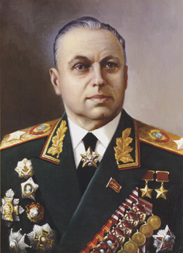
Константин Константинович (Ксаверьевич) Рокоссовский
(польск. Konstanty Rokossowski, 21 декабря 1896 - 3 августа 1968) - советский военачальник, Маршал Советского Союза (1944), маршал Польши (5 ноября 1949).
В годы Великой Отечественной войны (1941 - 1945) командовал механизированным корпусом, 16-й армией. Был командующим Брянского, Донского, Центрального, Белорусского, 1-го и 2-го Белорусских фронтов, где особенно ярко проявился его полководческий талант. Руководил боевыми действиями войск в битвах под Сталинградом и Курском, в разгроме немецко-фашистских войск в Белоруссии и Восточной Пруссии, в Восточно-Померанской и Берлинской операциях.

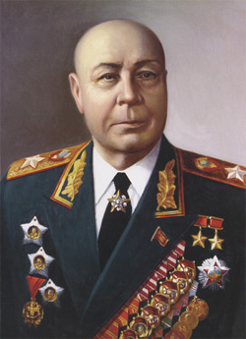
Семён Константинович Тимошенко
(18 февраля 1895, Фурманка, Бессарабская губерния - 31 марта 1970) - советский военачальник, Маршал Советского Союза (1940), дважды Герой Советского Союза (1940, 1965). В мае 1940 - июле 1941 народный комиссар обороны СССР.
В годы Великой Отечественной войны (1941 - 1945) был членом Ставки Верховного Главнокомандующего, заместителем Народного комиссара обороны СССР, главнокомандующим Западным и Юго-Западным направлениями, одновременно командующим войсками представитель Ставки на фронтах. Участвовал в разработке и проведении ряда крупных боевых операций.

Фёдор Иванович Толбухин
(4 (16) апреля 1894 - 17.10.1949) - выдающийся советский военачальник , Маршал Советского Союза , Герой Советского Союза (посмертно), Народный Герой Югославии, Герой народной Республики Болгарии (посмертно), кавалер ордена "Победа".
В годы Великой Отечественной войны (1941 - 1945) был начальником штаба Закавказского, затем Кавказского и Крымского фронтов, командовал 57-й и 68-й армиями на Сталинградском и Северо-Западном фронтах, войсками Южного, 4-го и 3-го Укаринских фронтов. Руководил боевыми действиями войск в Сталинградской битве, в освобождении Украины, в Ясско-Кишиневской операции, в освобождении Румынии, Болгарии, Югославии, Венгрии и Австрии.

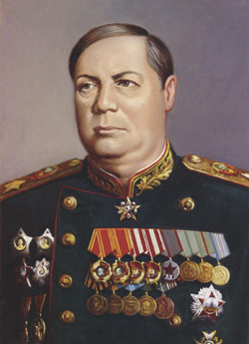

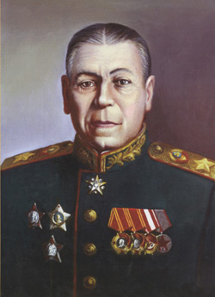
Борис Михайлович Шапошников
(2 октября (20 сентября) 1882, Златоуст - 26 марта 1945, Москва) - Маршал Советского Союза, выдающийся советский военный и государственный деятель, военный теоретик.
В годы Великой Отечественной войны (1941 - 1945) - начальник штаба Западного направления, начальник Генерального штаба Красной Армии, заместитель Народного комиссара обороны СССР, начальник Военной академии Генерального штаба. При его непосредственном участии были разработаны предложения о подготовке и ведении важнейших операций советских войск в 1941 - 1942 гг.: Смоленского сражения. Контрнаступления под Москвой и общего наступления
Красной Армии зимой 1941/1942 гг. Обладая большим опытом штабной работы и управления войсками, внес значительный вклад в теорию и практику строительства Вооруженных Сил, их укрепление, подготовку военных кадров, развитие военной науки.
Награжден многими орденами и медалями.

Рекомендательный список книг для чтения в рамках акции «Детям о войне»
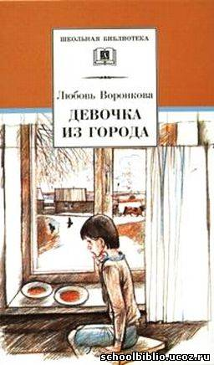
Воронкова Л.Ф. Девочка из города
Повесть «Девочка из города», написанная в суровом 1943 году, до сих пор трогает сердца детей и взрослых. Всё лучшее в человеке ярче всего проявляется в годы тяжких испытаний. Это подтверждает история маленькой беженки Валентинки, оказавшейся среди чужих людей в незнакомом селе.

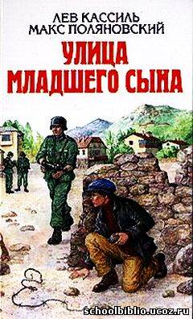
Кассиль Л. Улица младшего сына
Повесть о жизни и смерти юного партизана Володи Дубинина — героя Великой Отечественной войны.

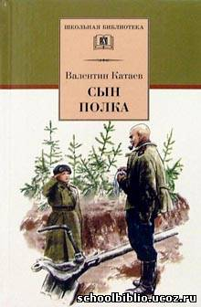
Катаев В. Сын полка
Мальчик-сирота Ваня Солнцев волей судьбы попал в военную часть к разведчикам. Его упрямый характер, чистая душа и мальчишеская смелость смогли перебороть сопротивление суровых военных людей и помогли ему остаться на фронте, стать сыном полка.

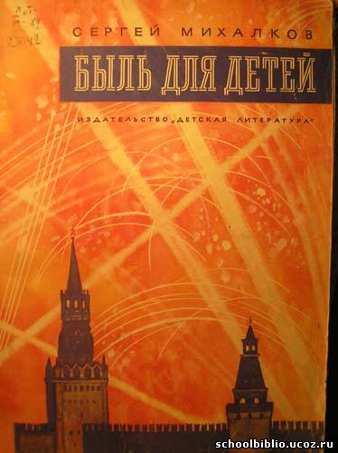

Михалков С. Быль для детей
Несмотря на известную идеологическую направленность, «Быль для детей» - хорошее произведение о войне, способное донести до современных ребят перенесённое нашей страной в то страшное время. Поэма охватывает события 1941 - 1945 гг.
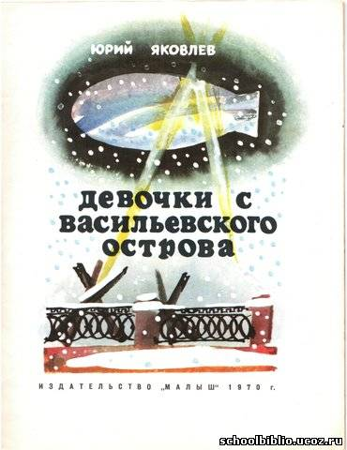
Яковлев Ю. Девочки с Васильевского острова
Юрий Яковлев в своих рассказах открывает детям всю правду жизни, как она есть, не прячась от решения проблем за внешней увлекательностью сюжета. Книга «Девочки с Васильевского острова» – рассказ о маленькой Тане Савичевой, умершей от голода, написан на основе ее сохранившихся записей.
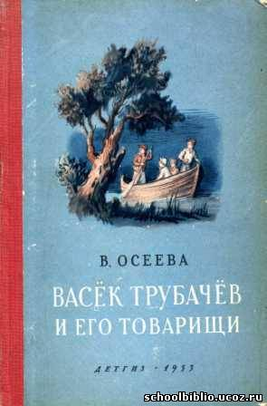
Осеева В.А. Васек Трубачев и его товарищи
Герои трилогии «Васёк Трубачёв и его товарищи» жили, учились, озорничали, дружили и ссорились несколько десятилетий назад, но тем интереснее совершить путешествие на «машине времени» и заглянуть в их мир. Вот только безоблачная пора детства для Трубачёва и его друзей оказалась слишком короткой: её оборвала Великая Отечественная война.
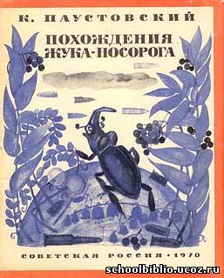

Паустовский К. Г. Похождения жука-носорога
Солдат носил с собой в походной сумке жука-носорога, которого ему подарил на память перед уходом на фронт сын. Этот жук стал солдату добрым товарищем в ратной жизни. Прошли они вместе немало.

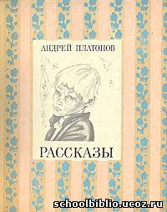
Платонов А. Никита
Рассказ назван по имени главного героя - маленького мальчика Никиты. Писатель Андрей Платонов был из тех, кто навсегда запомнил, какой он был в детстве человек, — а это помнят не все. Наверно, Платонову в детстве никогда не говорили: ты ещё не дорос, это тебе не по уму. Поэтому и он рассказывает нам про маленьких людей, а уважает их как больших. И они тоже сами себя уважают в его рассказах, даже видят, что они, может быть, тут и есть самые главные на земле...

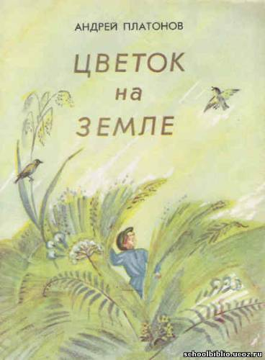
Платонов А. Цветок на земле
Мир широк, он вмещает в себя много интересного. Маленький человек делает открытия каждый день. Герой рассказа "Цветок на земле" вдруг посмотрел на обычный цветок совершенно другими глазами. Дедушка помог внуку увидеть в цветке святого труженика.

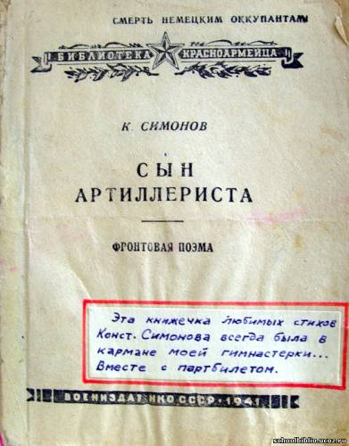

Симонов К. Сын артиллериста.
Баллада К.Симонова основана на реальных событиях. Стихотворное повествование о майоре Дееве и Лёньке запоминается с первого прочтения, настолько просто, ясно и впечатляюще оно написано.

